Страница семейной воинской славы Сухомлиных-Озеровых
Памяти моих дорогих стариков:
В.Сухомлин

Фрагменты воспоминаний
1. Сухомлина Раиса Александровна (мама) – фронтовая медсестра
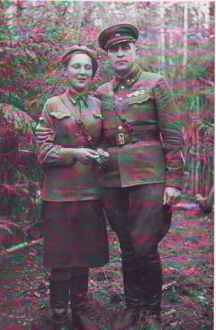
1942г., 9 мая, Волховский фронт,
Командарм 54-й генерал-лейтенант
А.В.Сухомлин приехал в медсанчасть
Поздравить с девятнадцатилетием
фронтовую медсестру и свою дочь Раису
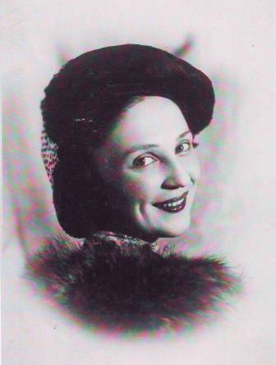
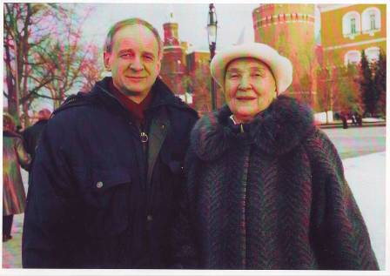
С Днем рождения, фронтовая медсестра –
http://sukhomlin.livejournal.com/145737.html

2. Озеров Юрий Николаевич (отец) – связист, участник битвы за Москву; закончил войну в Восточной Пруссии.
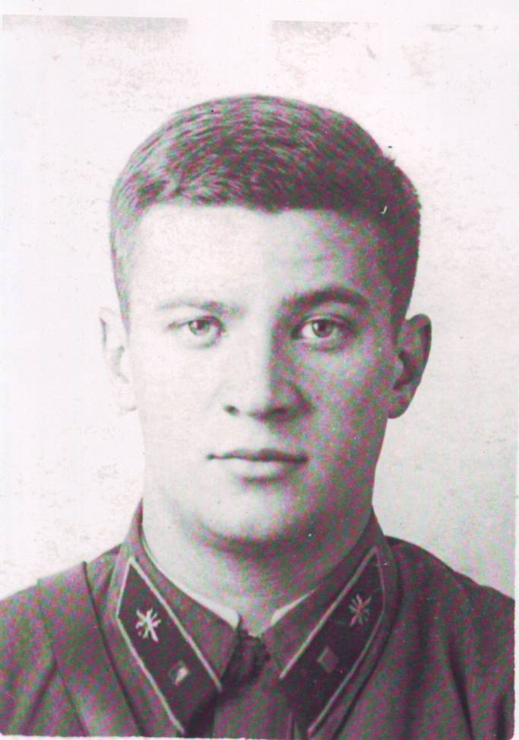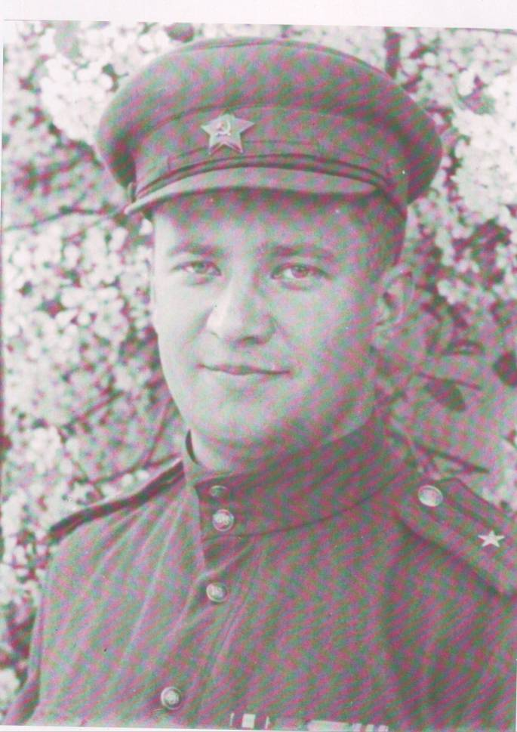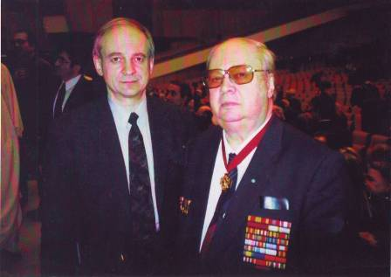

К 90-ЛЕТИЮ ВЕЛИКОГО БАТАЛИСТА ЮРИЯ ОЗЕРОВА (<i>Владимир Сухомлин, сын Юрия Озерова</i>) - 26.01.2011 - 05:08
http://www.segodnia.ru/content/13219

Буклет "Битва за Москву" Юрия Николаевича Озерова
http://forums.vif2.ru/showthread.php?t=1485&p=4929&viewfull=1
Письма отца с фронта маме - http://forums.vif2.ru/showthread.php?t=1171&p=4887&viewfull=1
3. Сухомлин Александр Васильевич (дед по маминой линии, мой усыновитель и воспитатель). Командарм 54-й и 10-й гвардейской армий
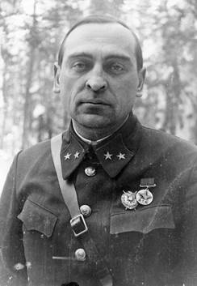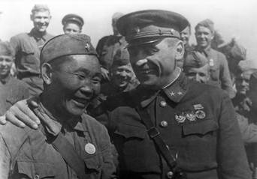
Командарм 54-й армии На слете снайперов, 1942 г., Волховский фронт.
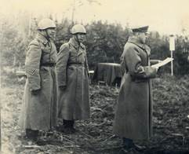
Командарм зачитывает приказ о награждении.
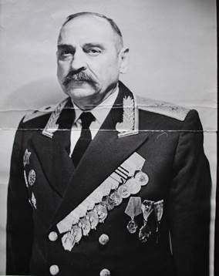
http://forums.vif2.ru/showthread.php?t=456&p=4496&viewfull=1

4. Озеров Федор Петрович (дядя) – командующий 18 и 50-й армий

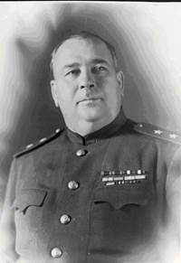
Генерал-лейтенант Ф.П. Озеров
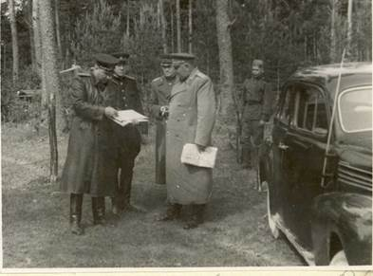
В штабе Волховского фронта. Волховский фронт. Июнь. 1943 г.
http://forums.vif2.ru/showthread.php?t=568&p=1662&viewfull=1

5. Озеров Владимир Федорович, младший лейтенант, командир тяжелого бомбардировщика,
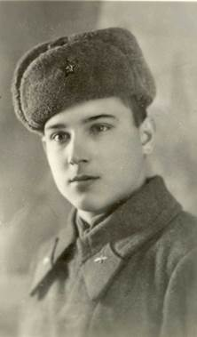
Владимир Озеров погиб в 1943 г. во время Курской битвы, когда его самолет, бомбивший позиции противника, был подбит и рухнул на землю. Ему был 21 год.

Tags: 2013, Сухомлины-Озеровы, вечная память, страница семейной славы

